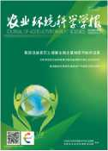农业环境科学学报

*Journal of Agro-Environment Science*

ISSN 1672-2043,CN 12-1347/S

农业环境科学学报》网络首发论文

虾壳生物炭对 Cd-As 复合污染土壤修复效应以及可溶性有机碳含量的影响 孙涛，孙约兵，贾宏涛，吴泽赢

题目：

作者： 收稿日期： 网络首发日期： 引用格式：

2021-01-14

2021-05-08

孙涛，孙约兵，贾宏涛，吴泽赢．虾壳生物炭对 Cd-As 复合污染土壤修复效 应以及可溶性有机碳含量的影响．农业环境科学学报**.**

<https://kns.cnki.net/kcms/detail/12.1347.S.20210507.1830.004.html>



Gna啊新洌

**VCx [www.cnki.net](http://www.cnki.net)**

**网络首发**：在编辑部工作流程中，稿件从录用到出版要经历录用定稿、排版定稿、整期汇编定稿等阶 段。录用定稿指内容己经确定，且通过同行评议、主编终审同意刊用的稿件。排版定稿指录用定稿按照期 刊特定版式（包括网络呈现版式）排版后的稿件，可暂不确定出版年、卷、期和页码。整期汇编定稿指出 版年、卷、期、页码均己确定的印刷或数字出版的整期汇编稿件。录用定稿网络首发稿件内容必须符合《出 版管理条例》和《期刊出版管理规定》的有关规定；学术研究成果具有创新性、科学性和先进性，符合编 辑部对刊文的录用要求，不存在学术不端行为及其他侵权行为；稿件内容应基本符合国家有关书刊编辑、 出版的技术标准，正确使用和统一规范语言文字、符号、数字、外文字母、法定计量单位及地图标注等。 为确保录用定稿网络首发的严肃性，录用定稿一经发布，不得修改论文题目、作者、机构名称和学术内容, 只可基于编辑规范进行少量文字的修改。

**出版确认**：纸质期刊编辑部通过与《中国学术期刊（光盘版）》电子杂志社有限公司签约，在《中国 学术期刊（网络版）》出版传播平台上创办与纸质期刊内容一致的网络版，以单篇或整期出版形式，在印刷 出版之前刊发论文的录用定稿、排版定稿、整期汇编定稿。因为《中国学术期刊（网络版）》是国家新闻出 版广电总局批准的网络连续型出版物（ISSN 2096-4188, CN 11-6037/Z），所以签约期刊的网络版上网络首 发论文视为正式出版。

网络首发时间：2021-05-08 14:55:22

网络首发地址：<https://kns.cnki.net/kcms/detail/12.1347S20210507.1830.004.html>

虾壳生物炭对Cd-As复合污染土壤修复效应 以及可溶性有机碳含量的影响 孙涛1, 2,孙约兵二 贾宏涛二 吴泽赢3

（1. 新疆农业大学草业与环境科学学院，乌鲁木齐 830052；2. 农业农村部环境保护科研监测所，农业农村 部产地环境污染防控重点实验室/天津市农业环境与农产品安全重点实验室，天津 300191；农业农村部农 业生态与资源保护总站，北京 100125）

**摘要：**为探究虾壳生物炭对Cd、As复合污染土壤的修复效果和作用机制，将小龙虾壳通过厌氧热解制备成 生物炭，通过土壤静态培养实验，在广东酸性和新疆碱性Cd、As复合污染土壤中添加不同剂量的虾壳生物 炭（质量比为0.5%、1%和3%），研究虾壳生物炭对土壤理化性质、Cd、As有效性和形态分布特征的影响， 同时分析其对土壤可溶性有机碳的影响。结果表明，施加虾壳生物炭显著提高土壤pH值、有机碳、碱解氮、 铵态氮、硝态氮、速效磷、速效钾、全氮和全磷含量（*P*<0.05）,增幅随生物炭添加量的增加而增大。与对 照相比，添加0.5%~3%虾壳生物炭可使酸性土壤有效态Cd含量显著降低15.76%~25.50%，却使有效态As含 量增加11.64%~24.53%；而生物炭添加可显著降低碱性土壤中有效态As、Cd含量（*P*<0.05），降幅分别为 3.51%~8.12%和4.43%~28.90%。在土壤As、Cd形态分布上，添加虾壳生物炭增加了土壤中钙结合态As的比 例，促进了土壤Cd由可交换态向残渣态转化。另外，添加虾壳生物炭显著提高了土壤可溶性有机碳含量， 且土壤可溶性有机物的紫外光区吸收强度和芳香化程度有所增强。综上所述，虾壳生物炭可降低碱性土壤 Cd、As有效性，同时提高土壤养分含量，是一种绿色可持续的土壤钝化修复材料，具备碱性土壤Cd、As 复合污染修复的潜在应用价值。

**关键词：**虾壳生物炭；Cd； As； 土壤修复；可溶性有机物

doi:10.11654/jaes.2020-0056

**Effect of crayfish shell biochar on remediation of Cd-As contaminated soil and soil dissolved organic carbon**

SUN Tao1,2, SUN Yue-bing2*, JIA Hong-tao1*, WU Ze-ying3

**收稿日期： 2021-01-14**

**作者简介：**孙 涛(1995—)，男，江苏盐城人，硕士研究生，主要从事农业资源与环境相关研究。 E-mail： [stao1211@163.com](mailto:stao1211@163.com)

**\*通讯作者：** 孙约兵 E-mail： sunyuebing@aepi.org.cn； 贾宏涛 E-mail： [jht@xjau.edu.cn](mailto:jht@xjau.edu.cn)

**基金项目：**国家重点研发计划(2018YFD0800105; 2018YFD0800300)；国家自然科学基金(31971525)；中 国农科院基本科研业务费专项院级统筹项目(Y2020PT03)

**Project supported:** National Key Research and Development Program of China (2018YFD0800105; 2018YFD0800300), National Natural Science Foundation of China (31971525) and Central Public­Interest Scientific Institution Basal Research Fund (Y2020PT03).

(1. College of Grassland and Environment Sciences, Xinjiang Agricultural University, Urumqi 830052, China; 2. Key Laboratory of Original Agro-Environmental Pollution Prevention and Control, Ministry of Agriculture and Rural Affairs/Tianjin Key Laboratory of Agro-Environment and Agro-Product Safety, Agro-Environmental Protection Institute, Ministry of Agriculture and Rural Affairs, Tianjin 300191, China; 3. Rural Energy and

Environment Agency, Ministry of Agriculture and Rural affairs, Beijing 100125, China)

**Abstract:** This study aimed to explore the remediation effect and mechanism of crayfish shell biochar (CSBC) on cadmium (Cd)- and arsenic (As)- combined contaminated soils. More precisely, the soil incubation experiment was conducted to investigate that the effect of biochar prepared from crayfish shell by anaerobic pyrolysis with different dosages (0.5%, 1% and 3%) on soil physicochemical properties, the availability and fraction of Cd and As, and the content of dissolved organic matter in acidic soil in Guangdong and alkaline soil in Xinjiang. The results showed that CSBC application significantly increased the pH value and the contents of organic carbon, alkali-hydrolyzable nitrogen, ammonium nitrogen, nitrate nitrogen, available phosphorus and potassium, and total nitrogen and phosphorus in soils (*P*<0.05). The CSBC treatments at dosages of 0.5%-3% in the acidic soil could increase the content of available As by 11.64%-24.53% compared to the control groups, whereas it decreased the amount of available Cd by 15.76%-26.50% in acidic soils. The concentration of available As and Cd in alkaline soil significantly decreased (*P*<0.05) by 3.51%-8.12% and 4.43%-28.90%, respectively, compared with CK. The fraction of calcium-bound As was increased after applying CSBC and the fractionation of exchange Cd was converted to residue fraction. Compared with the control, CSBC increased the concentration of soil dissolved organic carbon by 255.57% and 111.65% in acidic and alkaline soils, respectively. Moreover, the characteristic absorption of soil dissolved organic matter in the ultraviolet region and the dissolved organic matter aromaticity were enhanced. In summary, CSBC is a green, and sustainable candidate with promising application potential in Cd and As remediation in alkaline soil as it not only effectively reduces the availability of heavy metals in soil, but also improves soil nutrient qualities./

**Keywords:** crayfish shell biochar, cadmium, arsenic; soil remediation, dissolved organic matter

随着工、农业化的快速发展，矿物资源开发、金属加工和冶炼、工厂排放和污水灌溉等 人为活动导致大量的重金属被排放到水环境中。根据中国环境保护部和国土资源部在2014 年公布的《全国土壤污染调查公报》显示，我国土壤污染较为严重，土壤重金属总体超标率 为16.1%,其中镉(Cd)、砷3(As)污染排名第一和第三，土壤点位超标率分别为7.0%和2.7%。 陈文轩等［1］调查显示我国广西、贵州与云南三省交界地区、湖南、新疆等地区土壤Cd和As 含量均较高，这表明我国有些地区可能正岀现不同程度的Cd、As复合污染问题。Cd和As进 入土壤后，会降低植物产量和品质，同时会通过食物链进入到人体中，严重危害到人类的生 命与健康［2］。同时，在“十四五”规划中也明确提岀“要深入打好污染防治攻坚战”。因此，寻 求有效、可持续的方法来修复土壤Cd、As污染迫在眉睫。重金属钝化修复因其成本较低、 效果快速、操作简单，在重金属污染治理中得到了广泛应用［3］。目前应用于Cd、As复合污 染的土壤修复剂主要包括：生物炭、磷酸盐、金属及其氧化物、含硅材料和黏土矿物等［4］。

生物炭是生物质材料在厌氧或限氧条件下热解制备的一种富碳、多孔材料［5］。由于生物 炭孔隙结构发达、比表面积大、表面官能团种类丰富，己被广泛应用于重金属污染土壤修复 中［6］。但是不同土壤环境下Cd、As污染状况较为复杂，进而导致生物炭的修复效果也存在 差异。陈楸健等［7］使用芦苇生物炭修复碱性土壤中Cd-As复合污染，研究发现添加5%的芦苇 生物炭可以使土壤中TCLP提取态Cd降低28.23%，而TCLP提取态As并未有显著变化。Li等［8］ 在中性Cd、As污染土壤中添加3% 350 °C制备的污泥生物炭、大豆秸秆生物炭、花生壳生物 炭和水稻秸秆生物炭能使土壤DOM中有效态As、Cd含量降低16.8%〜42.2%和48.1%~65.7%。 吴萍萍等［9］发现在酸性土壤中添加5%小麦秸秆生物炭可以钝化土壤中的Cd,但会活化土壤 中的As。而同种生物炭对酸性和碱性土壤中Cd、As的修复效应尚不明确。同时在碱性土壤 中添加高pH值的钝化剂，可能会导致土壤板结、土壤肥力下降等负面效应。因此，成功的 重金属钝化材料不仅能降低土壤重金属的生物有效性,还应能改善土壤肥力，促进作物生长。

龙虾壳的主要成分有碳酸钙、甲壳素和少量的蛋白质，其中碳酸钙和甲壳素可以用于重 金属污染修复中［10, 11］，但利用龙虾壳作为原料制备生物炭应用于土壤重金属污染修复的研 究还较少。2019年,我国龙虾年产量高达208.96万吨［12］，餐饮消费后会产生大量的废弃虾壳。 目前，只有少量的龙虾壳用于提取甲壳素，大多数虾壳未得到妥善的处理，进而会对环境和 人类健康构成潜在风险。因此，本研究以龙虾壳为原材料，热解制备虾壳生物炭，通过静态 培养实验，探究虾壳生物炭对酸性、碱性土壤中Cd-As的修复效应及土壤养分的影响，以期 为土壤Cd-As复合污染土壤修复提供理论依据和技术支撑。

1 材料与方法

1.1 **供试材料**

供试酸性土壤采自广东韶关地区，土壤类型为红壤。供试碱性土壤采自新疆克拉玛依地 区，土壤类型为栗钙土。供试土壤经混匀风干后，研磨、过2 mm尼龙筛，备用。供试土壤 的基本理化性质如表 1 所示。虾壳生物炭的制备：将收集的小龙虾壳去除杂质、洗净、干燥、 粉碎后放入坩埚中，置入马弗炉中。设置升温速率为15 C-min"1、热解温度为300 C,在 N2保护下热解2 h。待热解完成后，自然冷却至室温。将虾壳生物炭研磨、过100目筛，备 用。虾壳生物炭基本理化性质本课题组前期已有报道［13］。虾壳生物炭 pH 值为 10.57，等电 点为 9.76， C、 H、 O 和灰分含量分别为 27.15%、 2.17%、 0.49%和 67.82%。全氮、全磷、 全钾含量分别为2.36%、1.35%和0.80%。总Cd和总As含量分别为0.22 mg-kg-1和9.69 mg-kg-1。 有效态Cd和有效态As含量分别为0.01 mg-kg-1和0.11 mg・kg-1。按照水炭比100:1,在25 C 下250 rmin-1震荡2 h, 4000 rmin-1离心20 min,过0.45 gm的滤膜，使用紫外可见分光光 度计在 200~600 nm 范围测定生物炭可溶性有机物紫外可见吸收光谱（图 1）。

表 1 土壤理化性质

Table 1 Physicochemical property of soil

|  |  |  |
| --- | --- | --- |
| 性质 Property | 酸性土壤Acid soil | 碱性土壤 Alkaline soil |
| pH 值 pH value | 4.74 | 7.81 |
| 有机碳 Organic carbon/g-kg'1 | 13.82 | 18.00 |
| 碱解氮 Alkali-hydrolyzable nitrogen/mg-kg-1 | 134.56 | 64.77 |
| 铵态氮 Ammonium nitrogen/mg-kg-1 | 94.11 | 27.99 |
| 硝态氮 Nitrate nitrogen/mg-kg-1 | 80.56 | 113.79 |
| 速效磷 Available phosphorus/mg -kg-1 | 61.91 | 139.52 |
| 速效钾 Available potassium/mg-kg-1 | 111.67 | 283.93 |
| 全氮 Total nitrogen/g-kg-1 | 1.20 | 1.48\ |
| 全磷 Total phosphorus/g-kg-1 | 0.90 | 1.35 |
| 全钾 Total potassium/g-kg-1 | 16.38 | 10.21 |
| 总 As Total arsenic/mg-kg-1 | 198.39 | 910.15 |
| 总 Cd Total Cd/mg-kg-1 | 0.58 | 1.90 |

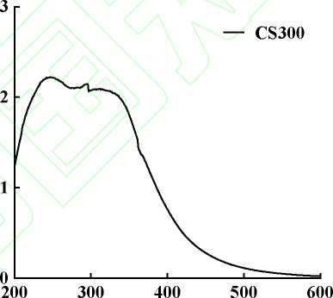

**波长 Wavelenght/nm**

图 1 虾壳生物炭可溶性有机物的紫外可见吸收光谱

Fig.1 The UV-vis spectrum of DOM derived from crayfish shell biochar.

1.2 土壤培养实验

分别将100 g酸性土壤和碱性土壤装入培养瓶中（高度14.3 cm，直径7.7 cm），并向土 壤中添加质量分数 0.5%、 1%和 3%的虾壳生物炭，充分混匀，并设置空白对照组，每个处 理3次重复，添加去离子水保持田间持水量为60%。将培养瓶放置在恒温培养箱中，25 °C 培养15 d,每3天通过称重法补充水分，培养结束后，收集样品测定相关指标。

1.3 土壤样品分析

1.3.1 土壤理化性质测定

土壤理化性质测定参照《土壤农业化学分析方法》［14］。土壤pH值采用pH计测定（水 土比 2.5：1）。土壤有机碳含量采用高温外热重铬酸钾氧化-容量法测定。土壤碱解氮采用碱 解扩散法测定。土壤全氮、铵态氮和硝态氮采用全自动流动注射分析仪测定（FIA-6000+）。 土壤全磷采用酸溶-钼锑抗比色法。土壤速效磷采用碳酸氢钠浸提比色法。土壤全钾含量采 用酸溶-火焰光度计发测定。土壤速效钾采用乙酸铵浸提-火焰光度计发测定。

1. 土壤As、Cd有效态及形态的测定

土壤有效态As含量采用0.05 mol-L-1磷酸二氢铵溶液提取［15］。土壤As形态测试参照董双 快等［16］连续提取，采用原子荧光光谱仪（AFS-8520,北京海光仪器）进行测定。土壤As价 态用1 molL1磷酸和0.5 mol-L-1抗坏血酸混合溶液进行三步微波消解法提取口，采用液相色 谱-原子荧光联用仪（LC-AFS 9770,北京海光仪器）进行测定。土壤有效态Cd含量采用DTPA 浸提法提取，土壤Cd形态分布采用Tessier连续提取法提取［18］,使用电感耦合等离子体质谱 仪（iCAP Q, Thermo Scientific）进行测定。

1. 土壤可溶性有机物的提取、测定及光谱表征

称取新鲜土样5 g,按照水土比5：1加入超纯水,5 C下250 rmin-1震荡2 h,4000 rmin-1 离心20 min,过0.45阴的滤膜，取上清液。用TOC分析仪（Multi N/C 3000，德国耶拿） 测定土壤可溶性有机碳含量。用紫外-可见分光光度计（TU-1810，北京普析），以超纯水为 空白，用1 cm的石英比色皿在200~600 nm范围内，扫描间隔为1 nm,测定可溶性有机物 （DOM）的紫外可见吸收光谱曲线。相关指标计算方法如下表2所示。

|  |  |
| --- | --- |
|  | 表 2 相关指标计算方法  Table 2 Calculation method of relevant indexes |
| 指标  Indexes | 计算方法  Calculation method |
| 土壤可溶性有机碳  Soil dissolved organic carbon 吸收系数 a254/m-1 Absorption coefficient/m-1 光谱斜率比 SR Spectral slope ratio SUVA254/L-mg-1-m-1 | SDOC=VxDOC/M，式中V代表提取液体积（mL）, DOC为可溶性有机碳含量（mg-L-1）, M 为干土重（g）。  a254=2.303xUV254/r，式中，UV254为波长254 nm处的吸光度，r为光程路径（m）。  Sr=S275-295/S350-400， a（九）=a（九0）xexp［Sx（九°-九）］  式中S为光谱斜率，a（九）是波长为九时的吸收系数（m-1）,九0为参照波长（nm）。  SUVA254=a254/DOC,式中a为吸收系数（m-1）, DOC为可溶性有机碳含量（mg-L-1）o |

1.4 **数据处理及分析**

|  |  |
| --- | --- |
| 使用 Excel 2019、 | Origin 2019 和 SPSS 25.0 进行数据整理、绘图与统计分析。采用单因 |

素方差分析对不同处理进行差异分析，利用 LSD 进行多重比较。

2 结果与分析

2.1 施用虾壳生物炭对土壤理化性质的影响

表 3 为虾壳生物炭对酸性、碱性土壤理化性质的影响。与对照相比，添加虾壳生物炭显 著增加了酸性、碱性土壤pH值(*P*<0.05),酸性土壤pH增加了 1.55~3.21个单位，而碱性 土壤 pH 仅提高了 0.14~0.31 个单位。

添加虾壳生物炭能够显著增加酸性土壤和碱性土壤中有机碳、碱解氮、铵态氮、硝态氮、 速效磷、速效钾、全氮和全磷含量(*P*<0.05)，且土壤养分含量随着生物炭添加量呈现岀剂 量效应。在酸性土壤中，土壤有机碳含量较对照相比增加了 16.39%~40.23%；速效氮、磷、 钾含量分别增加了 0.76%~14.91%、 21.29%~364.04%和 19.22%~139.72%；铵态氮和硝态氮 含量分别提高了 20.91~162.09 mg-kg-1和19.31~25.35 mg-kg-1；全量氮、磷、钾含量分别增 长了 0.25~0.52 g-kg-1> 0.07~0.21 g-kg-1 和 0.09〜1.02 g-kg"1，其增幅表现为全氮〉全磷〉全钾。

在碱性土壤中，添加虾壳生物炭也表现岀一定的土壤培肥作用，其中土壤有机碳含量与 对照相 比增 加 了 9.79%〜32.22%； 速效氮、 磷、 钾含 量分别增 加了 34.15%〜58.98% 、 41.05%〜172.82%和9.44%〜34.32%；硝态氮和铵态氮含量分别增加了 16.88〜164.36 mg-kg-1 和 13.44~28.66 mg-kg-1；全量氮、磷、钾含量分别提高了 0.11~0.76 g-kg-1> 0.07~0.15 g-kg-1 和 0.31〜0.75 g-kg-1„

表 3 虾壳生物炭对土壤理化性质的影响

Table 3 Effects of crayfish shell biochar on soil physicochemical property

碱解氮

|  |  |  |  |  |  |  |  |  |  |  |
| --- | --- | --- | --- | --- | --- | --- | --- | --- | --- | --- |
| 处理  Treatments | pH | 有机碳 | | 铵态氮  Ammonium  nitrogen  /mg-kg-1 | 硝态氮  Nitrate  nitrogen  /mg-kg-1 | 速效磷  Available phosphorus  /mg-kg-1 | 速效钾  Available potassium /mg-kg-1 | 全氮  Total nitrogen /g'kg-1 | 全磷  Total  phosphorus  /g'kg-1 | 全钾  Total potassium  /g'kg-1 |
| Organic carbon /g'kg-1 | Alkali- hydrolyzable nitrogen /mg-kg-1 |
| S0 | 4.74± | 13.82± | 134.56± | 94.11± | 80.56± | 61.91± | 111.67± | 1.20± | 0.90± | 16.38± |
| 0.09d | 0.35c | 2.23c | 2.24d | 2.91b | 0.50d | 8.56d | 0.09c | 0.01c | 0.69a |
|  | 6.29± | 16.08± | 135.58± | 115.02± | 99.87± | 75.09± | 133.13± | 1.45± | 0.97± | 16.47± |
| S0.5 | 0.01c | 0.59b | 2.28c | 2.4c | 6.63a | 0.86c | 3.41c | 0.03b | 0.03b | 0.68a |
| S1 | 7.18± | 16.13± | 143.91± | 163.80± | 102.55± | 104.30± | 238.87± | 1.52± | 0.99± | 16.92± |
| 0.05b | 0.55b | 3.89b | 9.75b | 7.32a | 3.10b | 8.32b | 0.03b | 0.01b | 0.28a |
| S3 | 7.95± | 19.38± | 154.62± | 256.20± | 105.91± | 287.29± | 267.70± | 1.72± | 1.11± | 17.40± |
| 0.04a | 0.47a | 2.47a | 7.41a | 3.22a | 3.10a | 2.45a | 0.05a | 0.01a | 1.27a |
| J0 | 7.81± | 18.00± | 64.77± | 27.99± | 113.79± | 139.52± | 283.93± | 1.48± | 1.35± | 10.21± |
| 0.02d | 1.01c | 2.85d | 2.76d | 4.42c | 6.49d | 10.63c | 0.02d | 0.04c | 0.5a |
|  | 7.95± | 19.76± | 86.89± | 44.87± | 127.23± | 196.79± | 310.73± | 1.59± | 1.42± | 10.52± |
| J0.5 | 0.02c | 0.68b | 2.80c | 0.68c | 5.47b | 8.65c | 5.31b | 0.04c | 0.03b | 0.41a |

|  |  |  |  |  |  |  |  |  |  |  |
| --- | --- | --- | --- | --- | --- | --- | --- | --- | --- | --- |
| J1 | 8.02± | 20.17± | 94.87± | 77.73± | 136.59± | 224.57土 | 376.27± | 1.74± | 1.46± | 10.56± |
| 0.01b | 0.53b | 2.61b | 4.57b | 1.19a | 3.10b | 12.50a | 0.07b | 0.02ab | 0.39a |
| J3 | 8.12± | 23.80± | 102.97± | 192.35± | 142.45± | 380.64± | 381.37± | 2.24± | 1.50± | 10.96± |
| 0.01a | 0.69a | 2.47a | 22.51a | 3.88a | 1.31a | 10.10a | 0.09a | 0.01a | 0.21a |

注：S和J表示酸性土壤和碱性土壤，数字表示生物炭添加量。不同小写字母表示处理间存在显著性差异(*尸*＜0.05)。下同

Note: S and J represented acidic soil and alkaline soil, respectively, and the numbers after letter indicated the dosage of biochar. The different lowercase letters indicated significance differences among treatment at the 0.05 level. The same below.

2.2添加虾壳生物炭后土壤Cd、As有效态和形态分布特征

2.2.1 土壤有效态Cd含量与形态分布

广东韶关酸性土壤总Cd含量为0.58 mg-kg-1，土壤有效态Cd含量为0.21 mg-kg-1，占 总量的36.21%。新疆克拉玛依碱性土壤总Cd含量为1.90 mg-k.g-1, 土壤有效态Cd含量为 0.66 mg-kg-1,占总量的34.74%。施用虾壳生物炭降低了土壤Cd的活性，且土壤有效态Cd 含量随生物炭添加量的增加而降低(图2)。添加 0.5%、 1%和 3%的虾壳生物炭后，酸性土 壤中有效态Cd含量较对照处理分别降低了 15.76%、23.51%和26.50%；碱性土壤中有效态 Cd含量分别降低了 0.03 mg-kg-1 ＞0.07 mg-kg-1 和 0.19 mg-kg-1,其钝化率分别为4.43%、10.96% 和28.90%。在生物炭浓度达到＞1%时，土壤有效态Cd含量显著降低(*卩*＜0.05)。

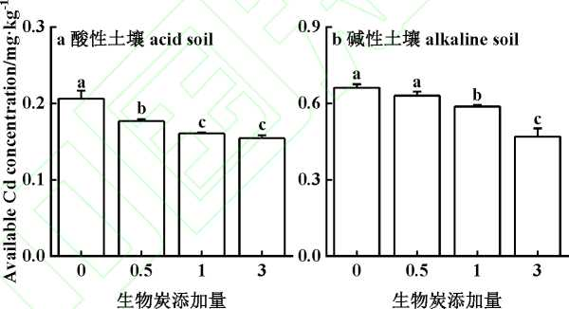

**adding biochar amount/% adding biochar amount/%**

图 2 虾壳生物炭对土壤中有效态 Cd 含量的影响

Fig.2 Effect of crayfish shell biochar on available Cd concentration in soils

«如囉悄荻祀

未添加生物炭时，酸性土壤 Cd 形态分布特征表现为残渣态(33.26%) ＞可交换态 (31.59%) ＞有机结合态(13.40%) ＞铁锰氧化物结合态(13.19%) ＞碳酸盐结合态(8.56%) (图 3)。碱性土壤 Cd 形态分布特征为碳酸盐结合态(25.76%) ＞残渣态(25.47%) ＞可交 换态(23.47%) ＞铁锰氧化物结合态(21.71%) ＞有机结合态(3.58%)。添加虾壳生物炭后， 与对照相比，酸性土壤可交换态 Cd 含量降低了 8.72%~18.66%，碳酸盐结合态、铁锰氧化 物结合态和残渣态则分别增加了 2.90%~6.19%、 0.61%~1.88%和 5.91%~12.89%；碱性土壤

中可交换态 Cd 含量降低了 1.58%〜11.16%，碳酸盐结合态、铁锰氧化物结合态和残渣态则

分别增加了 0.88%〜2.47%、 2.06%〜2.55%和 1.41%〜7.45%。

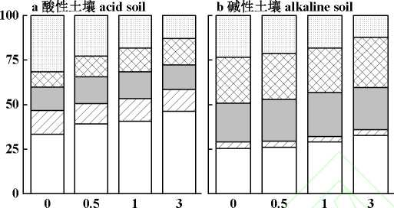

**EXC CAR |oX oM I RES**

<3--^ 杲 P3 JO

S3®

**生物炭添加量 生物炭添加量**

**adding biochar amount/% adding biochar amount/%**

EXC、CAR、OX、OM 和 REX 分别代表可交换态、碳酸盐结合态、铁锰氧化物结合态、有机结合态和残  
渣态 Cd。

EXC, CAR, OX, OM and RES represented exchangeable, carbonate-bound, Fe/Mn oxide-bound, organic  
matter-bound and residual fractions of Cd, respectively.

图 3 虾壳生物炭对土壤 Cd 形态分布的影响

Fig.3 Effect of crayfish shell biochar on the species distribution of Cd in soils

2.2.2 土壤有效态 As 含量与形态分布

广东韶关酸性土壤中，有效态As含量为7.42 mg-kg-1，有效态As含量占总As的3.74%。 新疆克拉玛依碱性土壤中,有效态As含量为74.14 mg-kg-1，有效态As含量占总As的& 15%。 添加虾壳生物炭，显著降低了碱性士壤中有效态As含量(*P*<0.05)，却提高了酸性土壤中有 效态 As 含量(图 4)。和对照相比，添加虾壳生物炭使酸性土壤中有效态 As 含量增加了 11.64%〜24.53%。在碱性土壤中，添加 0.5%、 1%和 3%生物炭，土壤有效态 As 含量降低至 71.54 mg-kg-1 > 71.05 mg-kg-1和68.12 mg-kg-1 o添加3%虾壳生物炭对碱性土壤As的钝化率 最大可达 8.12%。

**生物炭添加量 生物炭添加量**

**addii^ biochar amount/% adding biochar amount/%**

图 4 虾壳生物炭对土壤中有效态 As 含量的影响

Fig.4 Effect of crayfish shell biochar on available As concentration in soils

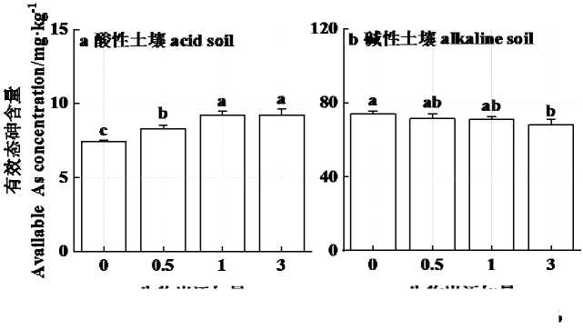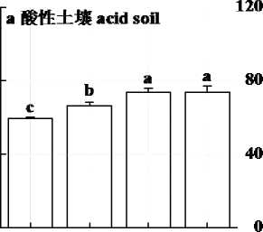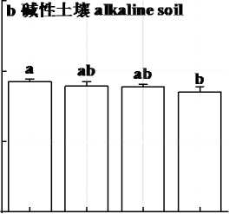

As 在土壤中主要以有机 As 和无机 As 两种形式存在，其中无机 As 的毒性要远大于有 机As。无机As主要以As(III)和As(V)存在，其中As(I )的迁移性和毒性均要显著高于As(V)。 本研究中，两种土壤中均未检测到有机As,同时土壤As主要以As(V)存在。如图5所示， 未添加生物炭处理中，酸性土壤中As(III)和As(V)的比例分别为16.00%和84.00%,碱性土 壤中As(III)和As(V)的比例分别为20.95%和79.05%。添加虾壳生物炭后，酸性土壤和碱性 土壤中As形态比例的变化响应不同。在酸性土壤中，添加0.5%虾壳生物炭，土壤中As价 态比例并无明显变化，而随着虾壳生物炭添加量(1%~3%)的增加，土壤中As(III)的比例 增加了 2.30%~2.82%。在碱性土壤中，随着虾壳生物炭添加量(0.5%~3%)的增加，土壤中 As(V)的比例增加了 0.55%~3.38%。

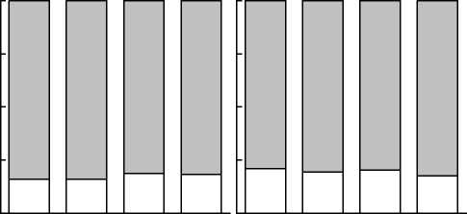

**I I As(III)二 As(V)**

**a 酸性土壤 acid soil b 碱性土壤 alkaline soil**

**75**

**50**

**25**

**0 0.5 1 3 0 0.5 1 3 生物炭添加量 生物炭添加量**

**adding biochar amount/% adding biochar amount/%**

图 5 虾壳生物炭对土壤 As 价态的影响

Fig.5 Effect of crayfish shell biochar on fraction of As valence (AsIII、AsV) in soils

**0**

土壤中As的形态可以分为水溶态As、可父换态As、铝结合态As、铁结合态As、钙 结合态As和残渣态Aso其中水溶态As和可交换态As表现较为活跃，易被植物吸收利用。 未添加生物炭处理中，酸性土壤中残渣态 As 含量最高，占总 As 的 62.10%。其次是铝结合 态As，占总As的31.52%o铁结合态As和钙结合态As占比相对较低，分别为3.42%和2.27%。 而水溶态 As 和可交换态 As 占比总和仅为 0.69%。碱性土壤中铝结合态 As 为主导形态，所 占比例为 63.83%。残渣态 As、 Ca 结合态 As 和 Fe 结合态 As 分别占土壤总 As 的 28.39%、 4.78%和 1.04%。较为活跃的水溶性 As 和可交换态 As 仅占总 As 的 0.66%和 1.31%。添加虾 壳生物炭对土壤 As 形态的影响如图 6 所示，与对照相比，添加虾壳生物炭后，酸性土壤和 碱性土壤中钙结合态 As 比例有所升高，土壤中铝结合态 As 和残渣态 As 为主要 As 形态， 活性较高的水溶态 As 和可交换态 As 占比较低。

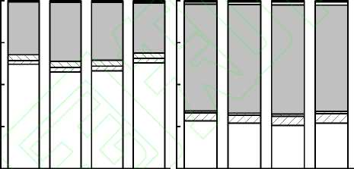

%、sopods SFO uogoRIH

**75**

**■ H2O-As □ A-As □ AI-As** 口 **Fe-As** 日 **Ca-As** 口 **O-As**

**100 a 酸性土壤 aCid sOil b 碱性土壤 alkaline soil**

**50**

**0 0.5 1 3 0 0.5 1 3**

**25**

**0**

**生物炭添加量 生物炭添加量**

**adding biochar amount/% adding biochar amount/%**

HO-As、A-As、Al-As、Fe-As、Ca-As和O-As分别代表水溶态As、可交换态As、铝结合态As、铁结合  
态As、钙结合态As和残渣态Aso

H2O-As, A-As, Al-As, Fe-As、Ca-As and O-As represented dissolved arsenic, exchange arsenic, aluminum-bound

arsenic, iron-bound arsenic, calcium-bound arsenic and residue-state arsenic, respectively.

图 6 虾壳生物炭对土壤 As 形态的影响

Fig.6 Effect of crayfish shell biochar on fraction of As species in soils

2.3 土壤 DOC 含量及光谱特征分析

未添加虾壳生物炭处理中，碱性土壤可溶性有机碳含量(0.37 g-kg-1)大于酸性土壤(0.29 g・kg-1)。施加虾壳生物炭后，酸性土壤和碱性土壤中可溶性有机碳含量均显著提高(*P*<0.05)， 同时酸性土壤可溶性有机碳含量响应程度要大于碱性土壤(图7) 当虾壳生物炭添加从0.5% 增加到3%时，酸性土壤可溶性有机碳含量增加了 54.59%〜255.57%，碱性土壤中可溶性有机 碳含量增加了14.11%〜111.65%。

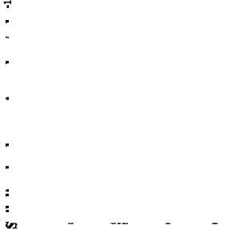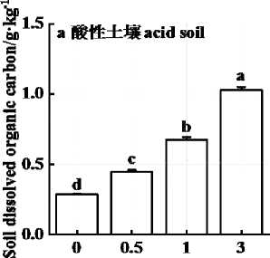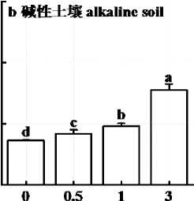

**生物炭細量 生物炭漳加量**

**adding biochar amount/% adding biochar amount/%**

图 7 虾壳生物炭对土壤可溶性有机碳含量的影响

Fig.7 Effect of crayfish shell biochar on the content of dissolved organic carbon in soils

酸性、碱性土壤可溶性有机物紫外可见吸收光谱如图8a、e所示。从图中可以看岀，在 紫外光的波长范围内，当波长从 200 nm 增加至240 nm 时，各处理吸光度值迅速下降；当 波长从 240 nm 增加值 400 nm 时，各处理吸光度值缓慢降低。在 400~600 nm 可见光波长范 围内，各处理吸光度值均无明显变化。在酸性土壤中，与对照相比，添加虾壳生物炭增加了 土壤可溶性有机物在紫外光谱区的吸光度值，并随着虾壳生物炭添加量的增加，土壤可溶性 有机物的吸光度值逐渐升高。在碱性土壤中，与对照相比，仅有添加 3%虾壳生物炭处理对 土壤可溶性有机物的吸光度值有明显提高。

为进一步分析虾壳生物炭添加后对土壤可溶性有机物的影响，本研究计算了紫外-可见 吸收光谱特征参数（光谱斜率比、吸收系数和SUVA254）。与对照相比，在酸性土壤中，添 加虾壳生物炭显著增加了5只值（*P*<0.05）,而在碱性土壤中，添加虾壳生物炭显著降低了Sr 值（*P*<0.05）（图8b、f）。随着虾壳生物炭添加量的增加，酸性土壤DOM的Sr值并无明显变 化,而碱性土壤DOM的Sr值则逐渐降低。这表明生物炭添加后，酸性土壤DOM分子量降低， 而剂量效应并不明显。碱性土壤DOM分子量增加，同时随着添加量的增加，DOM分子量逐 渐提高。当生物炭添加量为3%时，酸性土壤DOM的Sr值（0.58）与碱性土壤DOM的5只值（0.54） 相近。添加虾壳生物炭后，酸性土壤和碱性土壤DOM的吸收系数a254较对照处理均显著增加 （*P*<0.05）（图8c、g）。当添加量从0.5%增高至到3%时，酸性土壤DOM的a?54从31.52 m-1增加 到88.71 m-1；碱性土壤DOM的a?54从13.99 m-1增加到43.39 m-1。生物炭添加量为3%时，土壤 DOM的a254增加量最为明显，酸性土壤DOMa254增加了627.25%；碱性土壤DOMa254增加了 408.37%。图8d和8f为添加生物炭后，酸性土壤和碱性土壤中DOM的SUVA254值。与对照相 比，添加生物炭后，酸性土壤DOM的SUVA254增加了1.42〜2.21 L-mg-1-m-1；碱性土壤DOM的

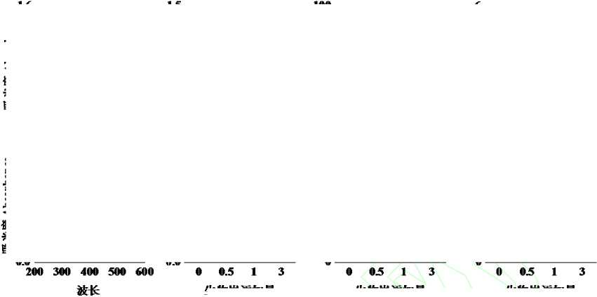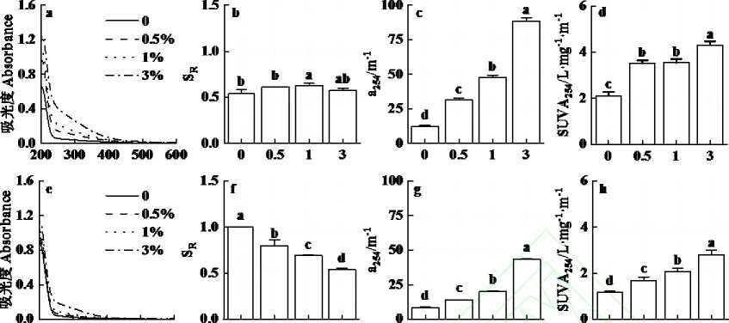

**adding biochar amout/%**

**生物炭津加量 adding biochar amo・・t/%**

**生物炭删I量 adding biochar amout/%**

**Wavdoght/un**

图8虾壳生物炭对土壤可溶性有机物紫外'可见吸收光谱及光谱参数的影响

Fig.8 Effect of crayfish shell biochar on UV-vis spectrum of soil DOM and spectral parameters.

SUVA254增加了0.52〜1.65 Lmg-—m-i。相较于碱性土壤，酸性土壤DOM的SUV254对生物炭添 加的响应更为敏感。

3 讨论

添加虾壳生物炭后，显著提高了土壤pH。这主要是因为供试虾壳生物炭pH为10.57, 且含有较高的灰分(67.82%)，施入土壤后，生物炭中碱性物质的水解，增高了土壤中 OH- 浓度；同时生物炭释放出的盐基离子(如Ca2+、Mg2+、K+、Na+)可以通过离子交换降低土 壤中氢离子含量，增加土壤盐基离子的饱和度进而增加了土壤 pH 值［19］。然而，在碱性土壤 中添加生物炭对土壤 pH 增加幅度较小，闫翠侠等［20］也发现在碱性土壤中施加鸡粪生物炭， 土壤 pH 增加范围仅为 0.08〜0.32 个单位。施加虾壳生物炭能够提高酸性、碱性土壤的有机 碳、速效和全量养分，一方面是由于生物炭自身含有丰度的营养元素，可直接提高土壤养分 含量，同时生物炭孔隙结构发达可吸附持留养分元素；另一方面，生物炭改善了土壤结构， 促进了相关微生物的活性，从而提高了土壤中养分含量［21］。

添加虾壳生物炭对酸性土壤和碱性土壤可溶性有机碳含量具有提高作用。这主要是因为 生物炭添加到土壤后，生物炭中活性有机碳组分释放到土壤中，进而导致土壤可溶性碳含量 的升高［22］。同时有研究表明土壤 pH 的升高，会导致可溶性有机碳分子中的弱酸性官能团发 生去质子化过程，土壤可溶性有机碳分子表面电荷密度增加，亲水性增强，进而促进了土壤 可溶性有机碳的溶解［23］。本研究也有同样的发现，与碱性土壤相比，在酸性土壤中添加虾 壳生物炭后，土壤 pH 提高更为明显，土壤可溶性有机碳的增加量也更多。紫外可见吸收光 谱中，添加生物炭显著增加了土壤DOM在紫外波段特征峰强度。这主要是因为生物炭中氨 基酸类和一些其他的酚醛类物质中共轭 C=O、 C=C 键在紫外波段有较强的吸收，生物炭添 加后，向土壤中输送了大量的有机生色团，从而提高了可溶性有机物的吸光度值［24］。光谱 斜率比(Sr)与DOM的相对分子质量成反比［25］。酸性土壤和碱性土壤DOM的Sr值对生 物炭添加的响应不同，这可能是因为生物炭加入酸性土壤后，生物炭中蛋白类、可溶性糖类 等物质分解产生大量的氨基酸类、单糖等小分子有机物，减少了土壤DOM的分子量，进而 增加了 DOM的Sr值［26］；而生物炭加入碱性土壤后，土壤中腐殖酸类等分子量较大的物质 增加，进而降低了 DOM的Sr值旳。同时添加虾壳生物炭显著提高了土壤a254和SUVA254, 这表明添加生物炭后，土壤芳香化和腐殖化程度增高［8］，这也与林颖等［28］研究结果相同。这 主要是因为生物炭添加后，提高了土壤类腐殖酸和类富里酸物质。

虾壳生物炭添加到酸性土壤后，土壤中有效态As含量显著增加。通过相关性分析可以 发现(图9), 土壤pH值与有效态As含量存在显著的正相关关系(*卩*<0.05)。这主要是因为 土壤pH值的升高导致土壤中OH-浓度增加，使得土壤颗粒表面的正电荷数减少，这促进了 As 在土壤表面的解吸，从而导致了土壤有效态 As 浓度的增加［29］。同时，土壤可溶性有机 碳含量与有效态As含量间也存在显著的正相关关系(*P*<0.05)„ 土壤可溶性有机碳的增加会 络合阳离子重金属，或与砷酸根/亚砷酸根竞争吸附位点，而增加其有效性。从土壤As价态 变化中可以发现，虾壳生物炭的添加使土壤中As(I)浓度有所增加，这可能是由于可溶性有 机物中类富里酸物质可以作为电子传递体将砷酸盐还原为亚砷酸盐［30］，增强了其有效性。 而虾壳生物炭添加到碱性土壤后，土壤中有效态含量降低。这与本研究中生物炭应用于酸性 土壤的结果相反。尽管生物炭施用显著增加了碱性土壤的pH,但增幅很小，仅增加了 1.81%〜3.94%，这可能并未促进土壤中 As 的解吸。本研究中虾壳生物炭的等电点为 9.76， 在土壤pH<9.76时，生物炭表面带正电荷可通过静电吸引吸附土壤中的As,降低其有效性。 同时，虾壳生物炭中碳酸钙含量较多［13］，施入土壤后，增加了土壤中钙结合态 As 的含量。 这与焦常锋等［31］施用碳酸钙和壳聚糖修复高pH值石灰性土壤As污染的结果相一致。且虾 壳生物炭的添加提高了土壤中As(V)的含量，这可能是可溶性有机物中类腐殖酸物质的半醌 自由基对As(III)的氧化作用［32］。与此同时，添加虾壳生物炭可显著降低酸性土壤和碱性土 壤中有效态Cd含量。这与闫翠侠等［20 ］施用鸡粪生物炭修复土壤Cd污染的研究结果相一致。 虾壳生物炭中含有较多的CO32-和OH-，可能会通过沉淀作用固定土壤中的Cd。本研究中， 施用虾壳生物炭后，土壤碳酸盐结合态、残渣态Cd含量增加也证实了这一假设。同时，虾 壳生物炭比表面积较大并含有较多的盐基离子可以通过物理吸附和离子交换作用将Cd固定 在生物炭中［33］；此外，虾壳生物炭表面含有丰富的官能团，可通过络合作用提高土壤对 Cd 的专性吸附能力［34］，进而提高土壤中残渣态 Cd 含量，降低其有效性。

|  |  |  |  |  |  |  |  |  |  |
| --- | --- | --- | --- | --- | --- | --- | --- | --- | --- |
| **有效态Cd -** | **-0.94** | **-0.84** | **-0.91** | **1** | **有效态Cd -** | **-0.89** | **-0.95** | **0.65** | **1** |
| **有效态As -** | **0.92** | **0.84** | **1** | **-0.91** | **有效态As -** | **-0.77** | **-0.75** | **1** | **0.65** |
| **DOC -** | **0.94** | **1** | **0.84** | **-0.84** | **DOC -** | **0.86** | **1** | **-0.75** | **-0.95** |
| **pH-** | **1** | **0.94** | **0.92** | **-0.94** | **pH-** | **1** | **0.86** | **-0.77** | **-0.89** |

**a 酸性土壤 acid soiI**

**b 碱性土壤 aIkanIine soiI**

Illi Illi

「]

**-0.5**

**-0**

**--0.5**

**-1**

图 9 土壤 pH、DOC 与重金属有效性之间的相关性分析

Fig.9 Correlation analysis of soil pH, DOC and the available of heavy metal.

4 结论

1. 施加虾壳生物炭，显著增加了土壤pH值(*卩*<0.05)。随着虾壳生物炭添加量的增 加，酸性土壤pH值增加了1.55〜3.21个单位，而碱性土壤pH仅提高了0.14〜0.31个单位。添加 虾壳生物炭后土壤有机碳与养分含量显著增加(*P*<0.05)o
2. 添加虾壳生物炭可以显著降低土壤中Cd有效性以及碱性土壤中As的有效性，然而 虾壳生物炭会提高酸性土壤有效As含量。虾壳生物炭能够增加土壤中钙结合态As含量，并 促进可交换态Cd向残渣态转化。

(3 )添加0.5%〜3%虾壳生物炭后，酸性和碱性土壤可溶性有机碳含量分别增加了 54.59%~255.57%和14.11%〜111.65%。随着生物炭添加量的增加，土壤DOM在紫外光区的特 征吸收逐渐增强，土壤DOM的芳香化程度增强；碱性土壤DOM分子量逐渐提高，酸性土壤 DOM分子量则逐渐降低。

参考文献

[1]陈文轩，李茜，王珍，等中国农田土壤重金属空间分布特征及污染评价[J].环境科学,2020, 41(6): 2822-2833.

CHEN Wen-xuan, LI Qian, WANG Zhen, et al. Spatial distribution characteristics and pollution evaluation of heavy metals in arable land soil of China[J]. *Environmental Science*, 2020, 41(6): 2822-2833.

1. Zhao F, Ma Y, Zhu Y, et al. Soil contamination in China: Current status and mitigation strategies]” *Environmental Science and Technology*, 2015, 49(2): 750-759.
2. Gong Y, Zhao D, Wang Q. An overview of field-scale studies on remediation of soil contaminated with heavy metals and metalloids: Technical progress over the last decade[J]. *Water Research*, 2018, 147: 440-460.
3. 李英，商建英，黄益宗，等.镉砷复合污染土壤钝化材料研究进展[J/OL]. 土壤学报,2021,1-12.

LI Ying, SHANG Jian-ying, HUANG Yi-zong, et al. Research progress on passivation materials for cadmium-arsenic co-contamination in Soil[J/OL]. *Acta Pedologica Sinica,* 2021, 1-12.

1. 孙涛，朱新萍，李典鹏，等.不同原料生物炭理化性质的对比分析[J].农业资源与环境学报，2017, 34(6):543-549.

SUN Tao, ZHU Xin-ping, LI Dian-peng, et al. Comparison of biochars characteristics from different raw materials[J]. *Journal of Agricultural Resources and Environment,* 2017, 34(6)： 543-549.

1. Li H, Dong, X, A Silva E B, et al. Mechanisms of metal sorption by biochars: Biochar characteristics and modifications^]. *Chemosphere,* 2017, 178: 466-478.
2. 陈楸健，牛晓丛，梁媛.芦苇生物炭对镉砷复合污染土壤的修复及对上海青生长的影响[J].苏州科技 大学学报(自然科学版),2020, 37(4): 59-63+84.

CHEN Qiu-jian, NIU Xiao-cong, LIANG Yuan. Effects of reed biochar on Cd-As co-contaminated soil remediation and greengrocery growth[J]. *Journal of Suzhou University of Science and Technology (Natural Science),* 2020, 37(4): 59-63+84.

1. Li G, Khan S, Ibrahim M, et al. Biochars induced modification of dissolved organic matter (DOM) in soil and its impact on mobility and bioaccumulation of arsenic and cadmium[J]. *Journal of Hazardous Materials*, 2018, 348, 100-108.
2. 吴萍萍，李录久，李敏.生物炭负载铁前后对复合污染土壤中Cd、Cu、As淋失和形态转化的影响研究 [J].环境科学学报,2017, 37(10): 3959-3967.

WU Ping-ping, Li Lu-jiu, Li Min. Effects of biochar and Fe-loaded biochar on the leaching and fraction transformation of Cd, Cu and As in multi-contaminated soil[J]. *Acta Scientiae Circumstantiae,* 2017, 37(10): 3959-3967.

1. 陈杰，张晶，王鑫，等.不同物料对污染土壤中铅的钝化[J].农业环境科学学报，2015, 34(9): 1674-1678.

CHEN Jie, ZHANG Jing, WANG Xin, et al. Immobilization of soil Pb by different amendments[J]. *Journal of Agro-Environment Science,* 2015, 34(9): 1674-1678.

1. Jeon C. Adsorption characteristics of waste crab shells for silver ions in industrial wastewater[J]. *Korean Journal of Chemical Engineering,* 2014, 31(3): 446-451.
2. 农业农村部.2020中国小龙虾产业发展报告[J].中国水产,2020, (7): 8-17.

Ministry of Agriculture and Rural Affairs. Report on the industrial development of crayfish in China (2020)[J]. *Chinese Aquatic products,* 2020, (7): 8-17.

1. Sun T, Xu Y, Sun Y, et al. Crayfish shell biochar for the mitigation of Pb contaminated water and soil: Characteristics, mechanisms, and applications[J]. *Environmental Pollution*, 2021, 271, 116308.
2. 鲁如坤.土壤农业化学分析方法[M].北京：中国农业科技出版社,2000.

LU Ru-kun. Agriculture Chemical Analysis Methods of Soil[M]. Beijing: China Agricultural Science and Technology Press, 2000.

1. Yang Y, Wang P, Yan H, et al. NH4H2PO4-extractable arsenic provides a reliable predictor for arsenic accumulation and speciation in pepper fruits (*Capsicum annum L.*)[J]. *Environmental Pollution*, 2019, 251, 651-658.
2. 董双快，徐万里，吴福飞，等.铁改性生物炭促进土壤砷形态转化抑制植物砷吸收[J].农业工程学报, 2016, 32(15): 204-212.

Dong Shuang-kuai, Xu Wan-li, Wu Fu-fei, et al. Fe-modified biochar improving transformation of arsenic form in soil and inhibiting its absorption of plant[J]. *Transactions of the Chinese Society of Agricultural Engineering (Transactions of the CSAE)*, 2016, 32(15): 204-212.

1. 钱晓燕，马杰，雷梅，等微波三步提取-高效液相色谱-原子荧光法测定土壤中砷形态[J].化学分析计 量,2018, 27(6): 5-10.

QIAN Xiao-yan, MA Jie, LEI Mei, et al. Determination of arsenic species in soils by three-step microwave extraction-HPLC-AFS[J]. *Chemical Analysis and Meterage*, 2018, 27(6): 5-10.

1. Tessier A, Campbell P.G.C, Bisson M. Sequential extraction procedure for the speciation of particulate trace metals[J]. *Analytical Chemistry*, 1979, 51, 844-851.
2. Van Zwieten L, Kimber S, Morris S, et al. Effects of biochar from slow pyrolysis of papermill waste on agronomic performance and soil fertility[J]. *Plant soil*, 2010, 327 (1-2), 235-246.
3. 闫翠侠，贾宏涛，孙涛，等.鸡粪生物炭表征及其对水和土壤镉铅的修复效果[J].农业工程学报，2019, 35(13): 225-233.

YAN Cui-xia, JIA Hong-tao, SUN Tao, et al. Characteristics of chicken manure biochars and its effect on Cd and Pb remediation in water and soil[J]. *Transactions of the Chinese Society of Agricultural Engineering (Transactions of the CSAE),* 2019, 35(13): 225-233.

1. 武玉，徐刚，吕迎春，等.生物炭对土壤理化性质影响的研究进展[J].地球科学进展，2014, 29(1): 68-79.

WU Yu, XU Gang, LV Ying-chun, et al. Effects of biochar amendment on soil physical and chemical properties: Current status and knowledge gaps[J]. Advances in Earth Science, 2014, 29(1): 68-79.

1. 吉春阳，冯竞仙，何云华，等.退化设施蔬菜地修复过程中土壤可溶性有机碳与无机氮动态[J].生态学 杂志,2020, 39(5): 1575-1582.

JI Chun-yang, FENG Jing-xian, HE Yun-hua, et al. Dynamics of soil dissolved organic carbon and inorganic nitrogen during remediation of degia.ded facility vegetable soil[J]. *Chinese Journal of Ecology,* 2020, 39(5): 1575-1582.

1. Smebye A, Alling V, Vogt R D, et al. Biochar amendment to soil changes dissolved organic matter content and composition"]. *Chemosphere,* 2016, 142, 100-105.
2. 赵敏，陈丙法，冯慕华，等.不同裂解温度下生物炭释放溶解性有机质的光谱特征分析[J].光谱学与光 谱分析,2020, 40(8): 2505-2511.

ZHAO Min, CHEN Bing-fa, FENG Mu-hua, et al. Spectral characteristics of dissolved organic matter released from biochar at different pyrolysis temperatures[J]. *Spectroscopy and Spectral Analysis,* 2020, 40(8): 2505-2511.

1. John R. H, Stubbins A, Ritchie J. D, et al. Absorption spectral slopes and slope ratios as indicators of molecular weight, source, and photobleaching of chromophoric dissolved organic matter[J]. *Limnology and Oceanography*, 2008, 54(3), 955-969.
2. Rajapaksha A. U, Ok Y S, El-Naggar A, et al. Dissolved organic matter characterization of biochars produced from different feedstock materials"]. *Journal of Environmental Management,* 2019, 233, 393-399.
3. Luo L, Chen Z, Lv J, et al. Molecular understanding of dissolved black carbon sorption in soil-water environment[J]. *Water Research,* 2019, 154, 210-216.
4. 林颖，索慧慧，王坤，等.生物炭添加对旱作农田土壤溶解性有机质及其动态影响的定位研究[J].水土 保持学报,2018, 32(6): 149-155.

LIN Ying, SUO Hui-hui, WANG Kun, et al. Effect of biochar on soil dissolved organic matter and its dynamics studied by located experiment in dryland[J]. *Journal of soil and water conservation,* 2018, 32(6): 149-155

1. 徐文义，谢爱军，李敏，等.pH和磷的交互作用对稳定化土壤砷释放的影响[J]. 土壤，2019, 51(1): 113-120.

XU Wen-yi, XIE Ai-jun, LI, et al. Interaction effect of pH and phosphorus on arsenic release from stabilized soil[J], *Soils,* 2019, 51(1): 113-120.

1. A H V K, B N M, C M K, et al. Dissolved fulvic acids from a high arsenic aquifer shuttle electrons to enhance microbial iron reduction[J]. *Science of The Total Environment*, 2018, 615: 1390-1395.
2. 焦常锋，常会庆，王启震，等.碳酸钙和壳聚糖联用对高pH值石灰性土壤砷污染的钝化[J].农业工程 学报,2020, 36(11): 234-240.

Jiao Chang-feng, Chang Hui-qing, Wang Qi-zhen, et al. Passivation effects of calcium carbonate and chitosan on arsenic pollution in high pH calcareous soil[J]. *Transactions of the Chinese Society of Agricultural Engineering (Transactions of the CSAE),* 2020, 36(11): 234-240.

1. Buschmann J, Canonica S, Lindauer U, et al. Photoirradiation of dissolved humic acid induces arsenic(III) oxidation[J]. *Environmental Science & Technology*, 2005, 39(24): 9541.
2. 陈乔，任心豪，贺飞，等.定量分析秸秆和猪粪生物炭对镉的吸附作用[J/OL].农业环境科学学报， 2021,40(3): 668-676.

CHEN Qiao, REN Xin-hao, HE Fei, et al. Quantitative analysis of the adsorption of cadmium on wheat straw and pig manure biochar[J/OL]. *Journal of Agro-Environment Science,* 2021, 40(3): 668-676.

1. Inyang M I, Gao B, Yao Y, et al. A review of biochar as a low-cost adsorbent for aqueous heavy metal removal[J]. *Critical Reviews in Environmental Science and Technology,* 2016, 46(4), 406-433.